高智能土壤养分检测仪
触摸屏AL-3系列
使用说明书

安装 调试 使用

北京盟创伟业科技有限公司

我公司是一家专业研制、开发、销售农林仪器的科技型企业。本公司多年来从事土壤、农产品安全检测、农业环境监测设备的原理、技术应用、产品开发等基础性工作。研制的TRF系列土壤化肥测试仪、MC-T系列高智能农药残留测试仪、SU-L系列高智能土壤水分测试仪、MC-T系列土壤墒情与旱情监控系统、SU系列土壤环境测试及分析评估系统、SL系列高智能土壤硬度、紧实度测试仪等，经多年在全国的农业、林业、水利水电、气候监测、畜牧、植物保护等领域的研究、生产、教学等行业广泛使用，获得广大用户一致好评。我公司紧跟国际相关领域的最新研究动态和技术进展，结合国内市场需求，紧密联系相关专业高校和电子研发机构，在土壤水分、成分测试技术开发、设计方面具有国内领先地位。本公司在新技术和新产品开发方面锐意进取，不断创新，不断培养新型复合型人才，同时联合国内专业微电子研究、教学机构，正在，并且将来会研发出个更多、更好的产品奉献给广大用户。我们愿与全国及国际上的相关领域朋友，共同发展，为中国分析仪器的进一步发展而贡献我们的力量！

尊敬的用户，欢迎您使用我公司的测试仪器。为了您能够正确使用本设备，请您在使用前务必详细阅读产品外观和操作使用说明。本公司系列产品各型号功能和参数有区别，详细内容请致电我公司。
新设备的充电：确认设备处于关机状态，将随机配备的充电器两头分别接在设备插孔中和220V交流电源上，按下设备面板上的“锂电源”按钮，开始充电。最多半小时必须切断电源，完成充电。
十三、计算机操控软件软件使用说明
1、将光盘插入电脑光驱中，然后打开G盘，然后双击该图标。
双击下面的图标，

2、双击图标显示如下：
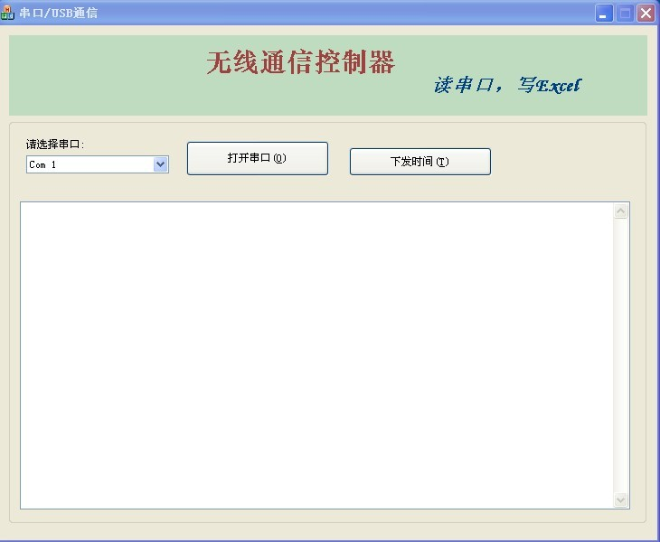
3、仪器主机数据上传：用通讯数据线将仪器主机与计算机连接，打开仪器主机电源开关，单击软件中“打开串口”，同时操作仪器主机进入“数据上传”项，然后根据主机提示上传数据。待数据主机显示上传成功即可此时会在电脑主界面自动生成界面。
4、主机时间的校对：单击“打开串口”，然后单击“下发时间”，即可实现仪器主机时间与电脑主机时间同步，完成仪器主机的时间校对。

备注：用户所购仪器配备的光盘里如有其它软件，请参考该软件中所附的使用说明。
土壤测试样品处理方法
本仪器测试所用水应为蒸馏水，请勿用自来水或井水代替。
养 分 测 试 (操作步骤)
备注：以下文字中的“水”如无特殊说明即指蒸馏水，操作中要随时盖上暗盒盖）
一、土壤耕层土样的采集、制备和储存
土壤样品的采集是决定分析结果能否正确反映土壤特性的重要环节。必须选择在有代表性的地点采集恰当的土壤样品，不同的分析目的，采集样品的方法也不同。这里只介绍耕层土壤混合样品的采集方法（图1）。为研究耕作层中养分供应情况，只需取耕层0～20cm左右的土壤。对作物根系较深的如小麦地土壤，可适当增加采样深度。采样点的多少可根据土地面积而定，面积较小地块通常要采5个点以上，面积较大的地块（如10亩以上）可采20个点以上。取样点分布采用蛇形或对角线，土样混合一起，四分法筛选，最后保留250克左右，作为化验用的土样。
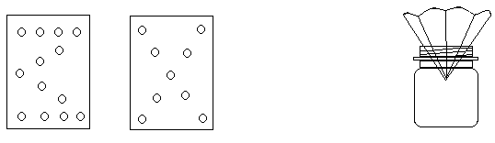
（图1）取土样点方式 （图2）
- 土壤中养分含量的测试
1、土壤中氮、磷、钾的待测液制备步骤：
- 取1平勺土样（4克）放入写有土样的塑料瓶中，用注射器加蒸馏水２０毫升。
- 在第（1）步的基础上测氮、（或者测钾）需要加少量1号粉（１g左右）盖上瓶盖，摇动10分钟，用滤纸叠成漏斗状插在过滤液瓶瓶口中，将摇完的土样水液倒在滤纸上（图2），即得到澄清后的氮、（或钾）过滤液（被测液）。
- 在第（1）步的基础上测磷加少量2号粉（１g左右）盖上瓶盖，摇动20分钟，过滤。注意（如果被测的土层属于酸性土壤就不加2号粉，需向瓶内滴入10滴3号试剂）。用滤纸叠成漏斗状插在过滤液瓶瓶口中，将摇完的土样水液倒在滤纸上（图2），即得到澄清后的磷过滤液（被测液）。
2、土壤中铵态氮测定方法：（红光）
（1）空白液：用一只干净的塑料吸管向一只空的比色皿内加水至三分之二位置,作为空白液。
（2）标准液：用干净的塑料吸管向另一只空的比色皿中滴入18滴水，再从箱中找到“氮标准液”，
滴入2滴标液，然后摇匀，作为氮的标准液。此标准液浓度为20mg/kg（20ppm）。
（3）待测液：用塑料吸管吸取20滴氮过滤液放入另一只空的比色皿中，为被测液。
（4）向装有标准液、被测液比色皿内分别加入2滴氮1号试剂，摇匀，再加入2滴氮2号试剂，摇匀。停放10分钟，再各滴入15滴水，上仪器进行测定。
3、土壤中速效磷测定方法：（红光）
（1）空白液：用一只干净的塑料吸管向一只空的比色皿内加水至三分之二位置,作为空白液。
（2）标准液：用干净的塑料吸管向另一只空的比色皿中滴入18滴水，再从箱中找到“磷标准液”，滴入2滴标液，然后摇匀，作为磷的标准液。此标准液浓度为20mg/kg（20ppm）。
（3）待测液：用塑料吸管吸取16滴水、4滴磷过滤液放入另一只空的比色皿中摇匀，为被测液。
（4）向装有标准液、被测液比色皿内分别滴入15滴水再各加入2滴磷1号试剂和1滴磷2号试剂，摇匀，再加入摇匀，立即上仪器进行测定。
4、土壤中速效钾测定方法：（蓝光）
（1）空白液：用一只干净的塑料吸管向一只空的比色皿内加水至三分之二位置,作为空白液。
（2）标准液：用干净的塑料吸管向另一只空的比色皿中滴入18滴水，再从箱中找到“钾标准液”，滴入2滴标液，然后摇匀，作为钾的标准液。此标准液浓度为100mg/kg（100ppm）。
（3）待测液：用塑料吸管吸取20滴钾过滤液放入另一只空的比色皿中，为被测液。
（4）向装有标准液、被测液比色皿内分别加入2滴钾1号试剂，摇匀，再加入2滴钾2号试剂，摇匀。再各滴入15滴水，上仪器进行测定。
三、土壤中PH值的测定：
（1）测定意义：
土壤酸碱度是土壤重要的基本性质之一，是土壤形成和熟化培肥过程的一个指标。在土壤中，它参与许多化学反应，对许多土壤性质产生影响。微生物活动、有机质的合成与分解、土壤保持养分的能力以及土壤发生过程中元素的迁移等，都与土壤PH有关。各种植物都有其适宜的PH范围，超过这个范围生长即受阻。因此，土壤PH值测定的意义不仅限于了解土壤酸碱度本身，而且可根据PH值判断或推测许多其它土壤性质。
（2）土壤酸碱度等级的划分:
在土壤学中，根据我国土壤地带性分布规律，将土壤的酸碱度分为五级在实际应用上较为合适。强酸性（PH<5.0）、酸性（PH5.0～6.5）、中性（PH6.5～7.5）、碱性（PH7.5～8.5）和强碱性（PH>8.5）。
（3）土壤的酸碱度测定方法:
（方法一）目视比色法：
取3平勺土放入土样瓶中，加自来水至刻度线（20ml），摇动五分钟后过滤，用塑料吸管吸取20滴滤液放入玻璃试管中，再向试管中加入PH试剂2滴，摇匀后用眼睛观察颜色。若测出的结果呈绿色，无论是深绿还是浅绿均为中性、若出现近红色则为酸性、若出现蓝色为碱性。
（方法二）电极法： )PH电极每次测试之前要在饱和氯化钾溶液中浸泡活化24小时,避免测试时出现数据叠加现象（即：测试完高数值液体后再测试低数值液体会出现数据偏高现象，而先测试低数值再测试高数值则不会出现问题）
（1）标准液的配制：
①PH4.00标准缓冲液：用无二氧化碳蒸馏水将PH4.00的试剂溶解，并定容至250毫升的容量
瓶中即为PH4.00标准缓冲液。
②PH6.86标准缓冲液：用无二氧化碳蒸馏水将PH6.86的试剂溶解，并定容至250毫升的容量
瓶中即为PH6.86标准缓冲液。
③PH9.18标准缓冲液：用无二氧化碳蒸馏水将PH9.18的试剂溶解，并定容至250毫升的容量
瓶中即为PH9.18标准缓冲液。

（2）土壤PH值待测液的制备：
称取通过2毫米筛孔的风干土样10克于土样瓶中，加入50毫升无二氧化碳蒸馏水，用玻璃棒剧烈搅动或摇动1～2分钟，静置30分钟，然后用仪器测定。
（3）测定方法步骤：仪器测定方法步骤请看仪器屏显汉字提示。
四、土壤中有机质的方法:
将测磷浸提滤液倒入小试管中少许,与说明书上5个标准色标比较即可得出土样有机质的含量。5个标准试管分别代表4.0%、3.0%、2.0%、1.0%、0.5%。（有机质比色卡详见尾页如：图1）
五、土壤中盐份的测定
(1）测定意义：
作为一项重要的土地资源，全世界盐渍土面积为9.5438亿公顷。我国盐渍土总面积为9913万公顷，而在农区的耕地中，不下一亿亩的盐渍土仍是导致大面积中低产的主要原因。因此，合理利用改良和开发盐渍土地资源的潜力，在国民经济的持续发展中，有极其重要的意义。
（2）土壤含盐量测定方法(电导率传感器使用前要放在去离子水中活化2小时才能使用)：
A、待测液的制备：称取通过2mm筛孔的风干土样10.0克放入100毫升的三角瓶中，加入50毫升无二氧化碳的水，在震荡机上（或用手剧烈）震荡3分钟、过滤，即为待测液。
B、标准母液的配制：
土壤类型 | Na₂SO₄(g) | NaCL(g) | NaHCO₃(g) | 定容体积（ml） | 浓度（%）
硫酸盐土 | 15.163 | 1.249 | 3.588 | 1000 | 2.0
氯化物土 | 1.723 | 14.199 | 4.078 | 1000 | 2.0
重碳酸盐土 | 2.584 | 2.130 | 15.286 | 1000 | 2.0
（1）0.5%的标准工作液制备：吸取上表中标准母液25ml于100ml的容量瓶中用水定容。
（2）0.05%标准工作液制备：吸取上表中标准母液2.5ml于100ml的容量瓶中，用蒸馏水定容。
- 上仪器测定：仪器测定方法步骤请看仪器屏显汉字提示。
特别提示：如果想测试其他不同类型的液体或者固体的含盐量，请用户自行选择配制相应的标准液，比如，想测试腌渍菜的菜汁含盐量，就要配制氯化钠的标准液。

锂电源的使用：
- 充电：关闭仪器电源开关，将仪器电源一端接通220V交流电，另一端接在仪器电源插孔中，然后按下《锂电源》开关将其点亮，即可开始充电，半小时后可充满，拔下仪器电源，关闭《锂电源》开关，完成充电。（切勿充电时间超过半小时）
- 锂电源使用：断开仪器电源，按下《锂电源》开关将其点亮，打开仪器电源开关，即可使用锂电池供电。
注意：仪器在使用220V交流电的情况下，尽量避免给锂电池充电，以延长锂电池的寿命和保持性能。

